Конспект занятия на тема: «Много, один, ни одного»
«Тарутинский детский сад» , детям 3-4 года. группа «Капелька»
Цель:Знакомство детей с понятиями: «один», «много», «ни одного», «по одному»
Задачи:1.Образовательные:
- закреплять умение различать количество предметов, используя слова «один», «много», «ни одного»;
- закреплять умение узнавать и называть круг.
2.Развивающие:
- продолжать развивать умение детей раскатывать пластилин круговыми движениями, сплющивать шарик, сдавливая его ладонями.
3.Воспитательные:
- воспитывать у детей желание помогать игровому персонажу, умение прийти на выручку.
Организационный момент. Дети с воспитателем сидят в группе на ковре. За дверью слышится, как сигналит машина. Помощник воспитателя имитирует сигнал грузовика и завозит машину в группу.
Воспитатель: Слышите, машина гудит, кто-то в гости к нам спешит. Давайте посмотрим, кто приехал к нам. (В группу заезжает грузовик, за рулем Мишутка, в кузове машины - круги.)
- Сколько кругов? (много).
- А машин сколько? (одна).
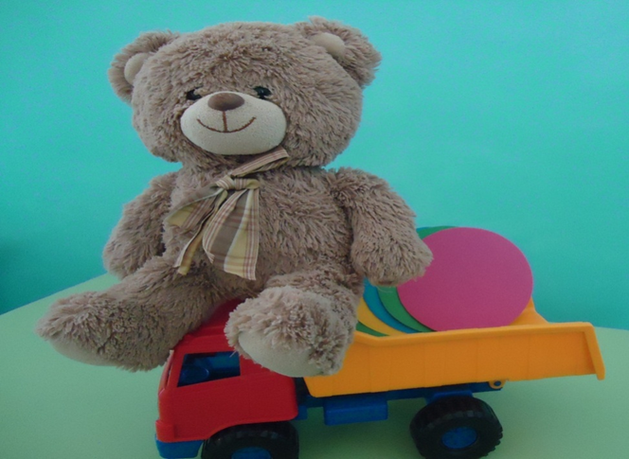

Основная часть
Практическая работа.- Возьмите каждый по одному кругу (воспитатель провозит машину к каждому ребенку).
- Сколько у (имя ребёнка) кругов? (один). А в машине сколько осталось? (ни одного). А у меня сколько кругов? (ни одного).
- Что сделать, чтобы у меня в руках тоже оказался круг? (взять один круг из машины).
- Сколько у каждого из нас кругов? (по одному).
- А сколько кругов в машине? (ни одного).
- Сколько всего кругов? (много)
- Сколько нас (много)
- Сколько машин? (одна)
- Назовите геометрическую фигуру, которая находится в ваших руках (круг)
- Мишутка , приехал к нам в гости, а что можно делать в гостях? (играть). Давайте поиграем. Игра с пластилином «Слепим для машинки не колёса»
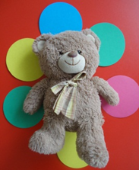
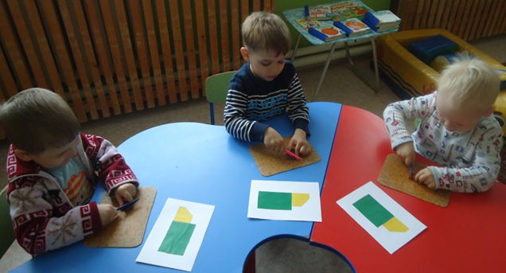
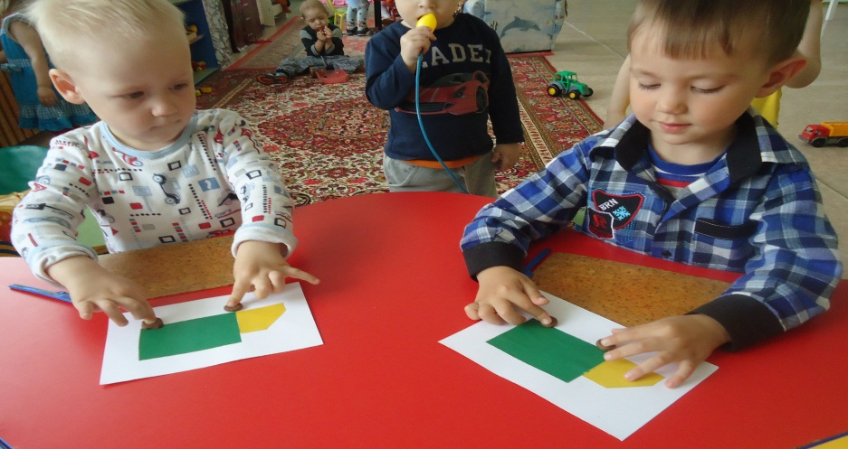

Заключительная часть:
-Какие фигуры привозил Мишутка? (круг)
-Сколько фигур взял каждый из нас?(один)
-Сколько колес у машины? (много)
А на какую геометрическую фигуру похожи колеса? (на круг).
Рефлексия:
-Что понравилось на занятии?
-Что у вас получилось сделать?
- Кто приходил к нам в гости?
- Что привозил Мишутка.?
- Чем мы ещё занимались сегодня?
